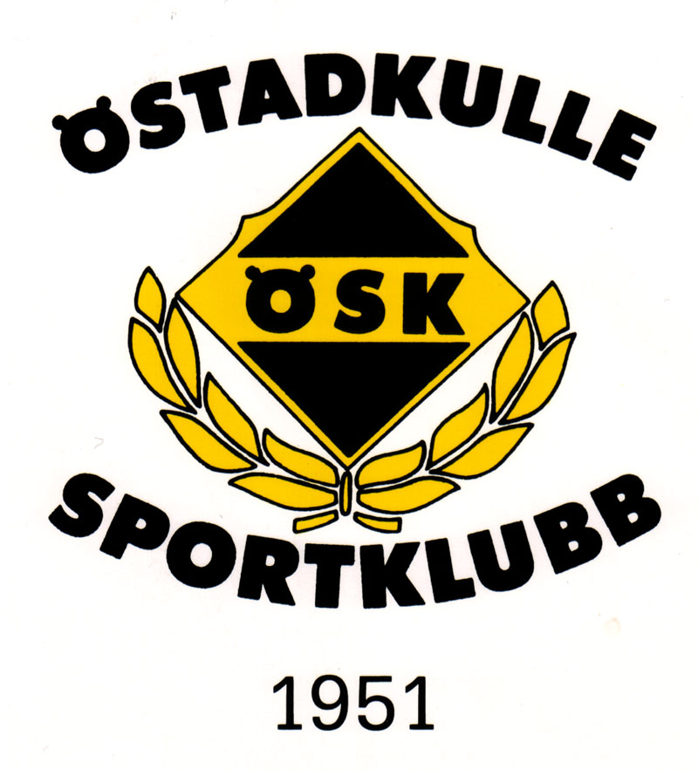

INFORMATION TILL ÖSK:s SENIORTRUPP SÄSONGEN 2017

Här följer information från Styrelsen/Fotbollssektionen till herr- och damseniortrupperna.

Medlemsavgift 2017
Medlemsavgiften har av årsmötet beslutats till 1000 kronor för seniorer (20 år -) och för 600 kronor för åldern 13- 19 år.

Avgiften skall vara betald senast 30 april till bg 5822-9170 eller swishnummer
123 652 6024. Ange Ert namn .

Om någon önskar kvitto på avgiften för ex vis friskvårdsbidrag från arbetsgivaren kontakta kassören.

Träningsutrustning
Via avtalet med Intersport erbjuder ÖSK spelarna ett träningsställ vart tredje år där klubben står för halva kostnaden (ca 350 kr). Spelarens andel erlägges lämpligast i samband med medlemsavgiften senast 30 april.

Försäkring
I spelarlicensen som betalas av föreningen ingår en olycksfallsförsäkring i Folksam. Försäkringen gäller vid olycksfallsskador som inträffar under matcher och träningar samt vid direkt färd till och från matcher/träning.

Vid skada kontaktar du Folksam, telefon 08-772 87 40. På deras hemsida finns information om ersättningar.

Föreningens premiering för träningsflit
De spelare som närvarit 75 % av alla träningar erhåller vid säsongsstarten ett säsongskort som innebär gratis entre och kan nyttjas av ex vis fru och sambo om man själv spelar.

Klubbens ambition är att utdela ett träningspris under året med 1 000 kr till den eller de som har högst träningsnärvaro. Detta förutsätter att truppens totala träningsnärvaro är acceptabel som får bedömas av seniortränaren tillsammans med fotbollssektionen.

Föreningen bidrar även med ett bidrag till en lagaktivitet under hösten. Bidragets storlek beslutas efter sommaren baserad på bl a årets totala träningsnärvaro.

Skadebehandling
Vid skador är det lämpligast att ta kontakt med någon sjukgymnast i området som är ansluten till den allmänna sjukvården. Vi rekommenderar Niclas Kumler på Alingsås Rehab, Kolavägen, tel 0322 - 67 03 58 eller Vårgårda Rehab, tel 0322-62 38 14.

Föreningen kan bistå med hjälp till kostnaderna om dessa blir återkommande och spelaren har en acceptabel träningsnärvaro. Beslut får tas i varje enskilt fall.

Föreningens ekonomi
Idag får alla föreningar jobba hårt för att få inkomster och utgifter att gå ihop. ÖSK behöver dra in 600 000 kronor om året för att nå sitt resultatmål.

Kolla gärna med Er arbetsgivare om de kan sponsra ÖSK. Om en ny sponsor kan fixas för minst 1500 kr/år erhålles 50 % rabatt på medlemskapet under ett år. (Vid tryck av banderoll (arenareklam) tillkommer tryckkostnad för företaget med ca 700 kr)

Att arbeta tillsammans
Föreningen kommer i år att starta upp ett antal arbetsgrupper med olika ansvarsområden. Syftet är att få fler delaktiga i de arbetsuppgifter som behöver utföras och inte lägga ansvar på ett fåtal personer. Du behövs i dessa arbetsgrupper och vi återkommer med mer information under våren.

.
MED HOPP OM EN LYCKAD SÄSONG
ÖSTADKULLE SK
STYRELSEN och FOTBOLLSSEKTIONEN

